|  |  |  |
| --- | --- | --- |
| **متوسطة عبد المؤمن بن علي** | **الفرض المحروس الأول**  **في مادة الرياضيات** | **أكتوبر 2016** |
| **المستوى : الأولى متوسط** | **التوقيت : ساعة** |
| **اللقب و الإسم : . . . . . . . d . . . . . القسم : . . . . .** | | **العلامة : $⋯/{20}$** |

**ملاحظة : تمنح نقطة لنظافة الورقة**

**التمرين الأول : ( 11 نقطة )**

1) أكمل جدول قراءة الأعداد الآتي :

|  |  |
| --- | --- |
| الكتابة بالأرقام | الكتابة بالحروف |
| 7035,69 | . . . . . . . . . . . . . . . . . . . . . . . . . . . . . . . |
| . . . . . . . . | تسعة و أربعون وحدة و خمسة و سبعون جزءا من ألف |

2) عبّر بكتابة عشرية عن كل من الكتابات الآتية :

|  |  |
| --- | --- |
|  |  |

3) أكمل المساوتين الآتيتين بما تراه مناسبا :

|  |
| --- |
|  |
|  |

4) على نصف المدرج الآتي ، علّم النقط : $A\left(2,7\right)$، $B\left(0,85\right)$،

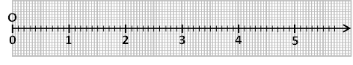

**التمرين الثاني : ( 08 نقاط )**

*M* ، *N* ، *L* ثلاث نقط ليست على استقامة واحدة .

1) أنشئ المستقيم $\left(MN\right)$، نصف المستقيم $\left[ML)\right.$ ثمّ قطعة المستقيم .

2) أنشئ المستقيم $\left(d\right)$ الذي يشمل *L* و يوازي .

3) أنشئ المستقيم $\left(∆\right)$ الذي يشمل *M* و يعامد $\left(NL\right)$ في النقطة *O* .



4) ما هي وضعية المستقيمان $\left(d\right)$ و ؟

- المستقيمان $\left(d\right)$ و $\left(∆\right)$. . . . . . . . في النقطة *H* . ( عيّن النقطة *H* ) .

5) أكمل بأحد الرمزين $∈$ أو $∈$ كلا ممّا يلي :

$O ⋯ \left[NL\right]$، $N ⋯ \left[ML)\right.$، $H ⋯ \left(∆\right)$، $H ⋯ \left[MO\right]$

|  |
| --- |
| **بالتوفيق – أستاذ المادة** |

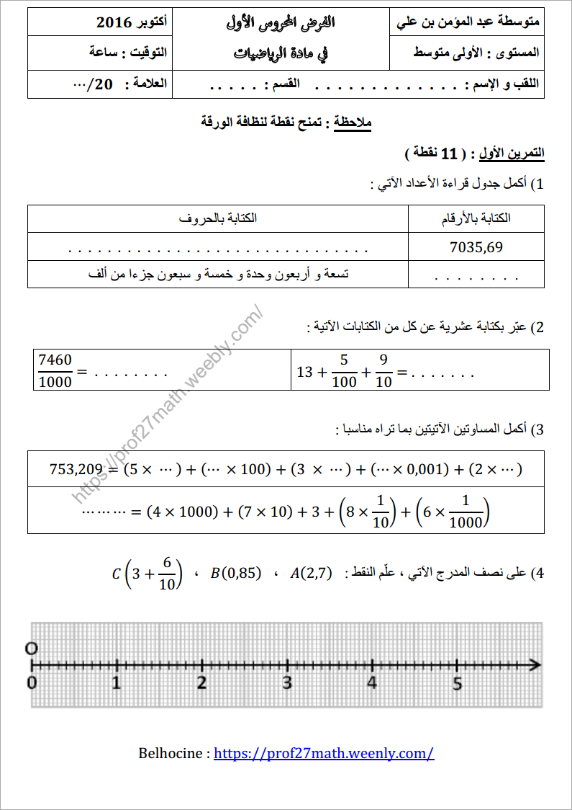

سبعة ألاف و خمسة و ثلاثون وحدة و تسعة و ستون جزءا من مائة

49.075

13.95

7.46

10 7 1 9 0.1

4070.806

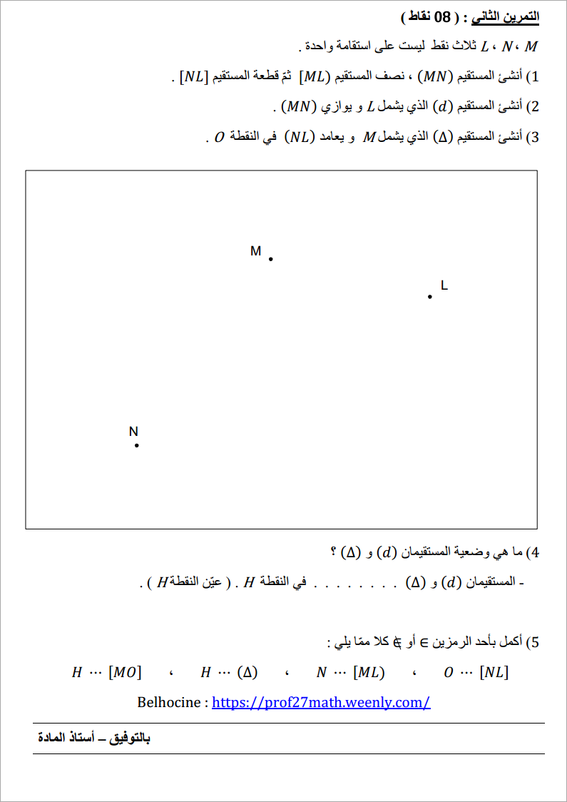

H

∉ ∈ ∉ ∈

متقاطعان

O

(d)

(Δ)